小学校 中学年 国語 短作文⑥―２
（ ）年（ ）組（ ）番 名前（ ）

あねは、体を動かすのが大すきな女の子です。 | 気に入りだそうです。 | すきなあそびは、おにごっこだそうです。たくさんの友だちとあそべるので、お | シュートれんしゅうをしています。ドリブルがとても上手で、かっこいいです。 | あねのとくいなことは、バスケットボールだそうです。休み時間に、ねっしんに | わたしのあねの川上幸子をしょうかいします。

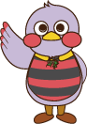
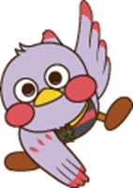
《家ぞくをしょうかいしよう①》

一 集めたざいりょうをもとに、家ぞくをしょうかいする文章を書きましょう。
【例】

家ぞくの人読んでもらいサインをもらおう。（ ）

